**КОМИССИЯ ПО ОБЕСПЕЧЕНИЮ**

**БЕЗОПАСНОСТИ ДОРОЖНОГО ДВИЖЕНИЯ**

**Соблюдай правила дорожного движения!**

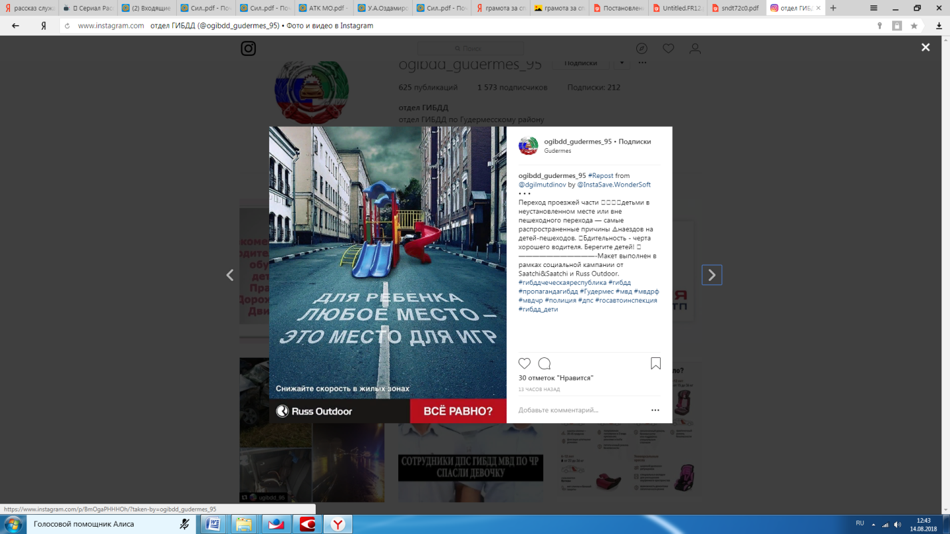

Переход проезжей части 👦🏻👧🏼 детьми в неустановленном месте или вне пешеходного перехода — самые распространенные причины ⚠️наездов на детей-пешеходов. 🚨Бдительность - черта хорошего водителя. Берегите детей! 🚦 - Макет выполнен в рамках социальной кампании от Saatchi&Saatchi и Russ Outdoor.